Google Map : créer une carte pour raconter un voyage.

Créer sa première carte
Cliquez sur le bouton Menu puis sur Vos adresses. Allez sur l’onglet Carte et cliquez Créer une carte.
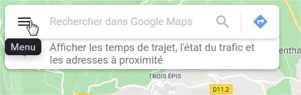
Créer une carte Google Map
L’interface de création de carte s’affiche à l’écran. Vous pouvez ajouter un titre et une description à votre carte en cliquant sur Carte sans titre. La carte s’enregistre ensuite automatiquement.
La création de carte fonctionne sous forme de calques superposés les uns au-dessus des autres.
Les outils de création sont représentés sous forme d’icônes en haut de l’écran.
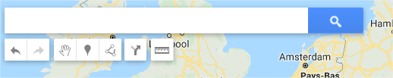
La zone de recherche vous permet à tout moment de vous positionner à l’endroit désiré.

Ajouter un repère
Un repère est un point situant un lieu sur une carte. Cliquez sur l’icône repère.
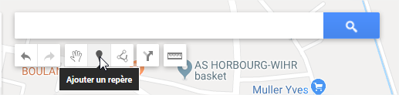
Le pointeur de la souris se transforme en « X ». Cliquez à l’endroit ou vous souhaitez placer le repère pour le fixer. Vous pouvez ensuite ajouter un titre, une description et éventuellement une image ou vidéo. Cliquez enfin sur Enregistrer pour valider la création du repère.
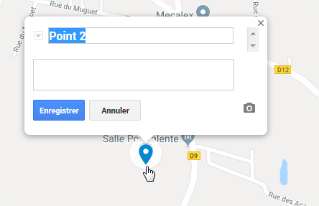
Ajouter une photo
Vous pouvez également modifier l’icône de votre repère à partir d’une liste proposée par Google. Cliquez sur l’icône représentant un pot de peinture pour choisir une couleur et sur Plus d’icônes pour changer la forme.
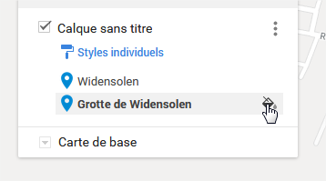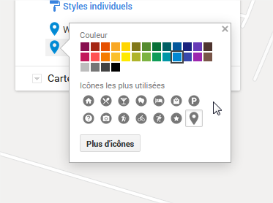
Il est possible de créer autant de points que vous le souhaitez. Pour modifier le repère, maintenez le bouton gauche de la souris appuyé sur celui-ci et positionnez le ou bon vous semble.

Ajouter une ligne
La création d’une ligne permet d’afficher un itinéraire sur la carte. Cliquez sur l’icône Ligne. Sélectionnez ensuite le style de ligne souhaité. Vous pouvez ajouter une ligne libre ou bien suivre les itinéraires voiture, vélo, à pied existant. Dans ce cas, votre ligne suivra automatiquement les routes existantes.
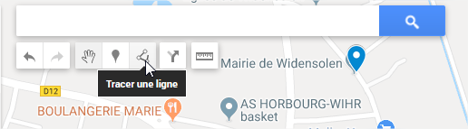
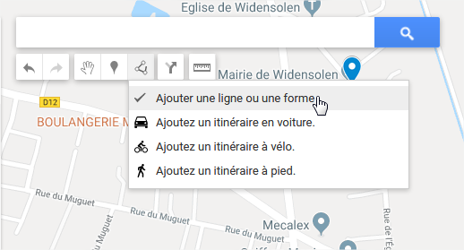
Placez le curseur de votre souris à l’endroit désiré puis cliquez pour tracer le premier point. Continuez de cliquer avec le bouton gauche de la souris pour tracer les différents points de votre ligne. Enfin, effectuez un double clic gauche pour terminer la ligne.
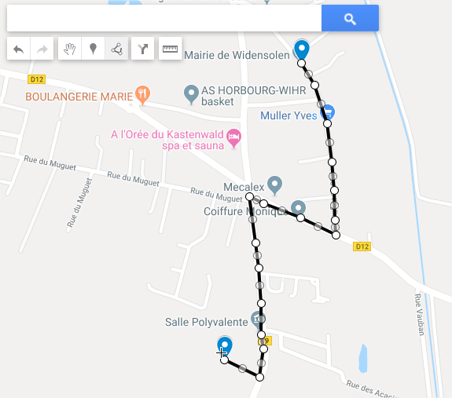
Une fois votre ligne tracée, comme pour un repère, vous pouvez ajouter un titre, une description et modifier le style de ligne (couleur du trait, épaisseur, opacité). La longueur du segment tracé apparaît également.
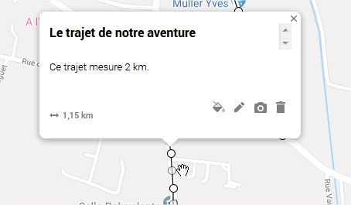

Modifier une ligne
Pour modifier une ligne existante, survolez votre ligne pour faire apparaître les différents points qui la compose. Effectuez un cliquer glisser sur un de ces points pour le déplacer à l’endroit souhaité. En effectuant un clic du bouton droit de la souris sur un point, vous obtenez un menu contextuel permettant notamment de supprimer un point.
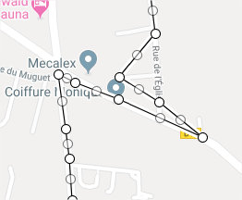

Ajouter une forme
Une forme est un objet surfacique de la carte, elle permet de mettre en évidence une zone, une emprise. Cliquer sur l’icône Ligne puis sur Ajouter une ligne ou une forme.
Comme pour la création d’une ligne, placez votre souris à l’endroit désiré et effectuez plusieurs clics gauches pour créer les différents points délimitant votre forme. Validez votre forme en cliquant sur le premier point créé afin refermer le polygone.
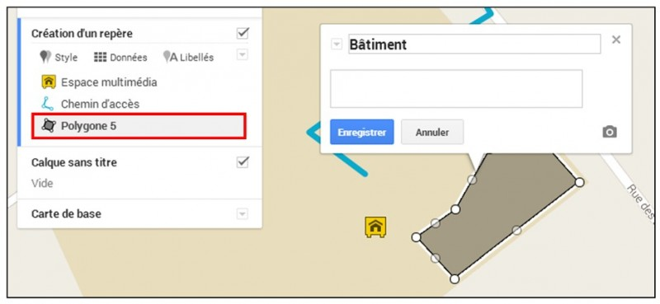

Mesurer des distances et surfaces
L’icône représentant une règle permet de calculer la longueur d’un linéaire ainsi que la surface d’une zone définit à l’aide de la souris. Un nouveau clic permet de faire disparaître la zone calculée.
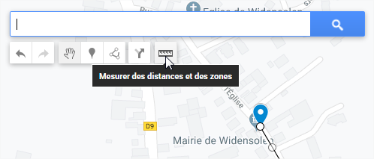

Imprimer votre carte
Cliquez sur Aperçu puis sur les 3 points verticaux et choisissez imprimer en pdf ou jpeg.
